
TRƯỜNG ĐẠI HỌC PHÚ YÊN
KHOA KỸ THUẬT - CÔNG NGHỆ

TIỂU LUẬN
Môn: Phát triển mã nguồn mở
Đề tài:

TÌM HIỂU MÃ NGUỒN DEV C++
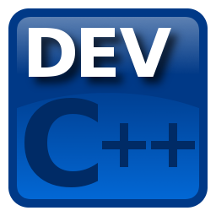
Giảng viên hướng dẫn : Nguyễn Chí Sỹ
Họ và tên sinh viên : Nguyễn Duy Tân
NạiThành Hoàng
Nguyễn Minh Thọ
Lớp : DC18CTT01

Phú Yên, 2021

1.Tải, biên dịch, cài đặt:
- Bước 1. Gõ chạy lệnh này trên linux: sudo apt-get install wine
- Bước 2. Tải xuống Dev-C ++ từ liên kết dưới đây https: //sourceforge.net/projects/orwe.
- Bước 3. Đi tới tệp đã tải xuống và giải nén nó.
- Bước 4. Vào bên trong thư mục đã giải nén Dev.
- Bước 5. Nhấp chuột phải vào cùng một màn hình thư mục Dev và mở thiết bị đầu cuối.
- Bước 6. Thực hiện lệnh dưới đây trong thiết bị đầu cuối. "wine devcpp.exe"
- Sau khi cài nó sẽ ra giao diện sau:

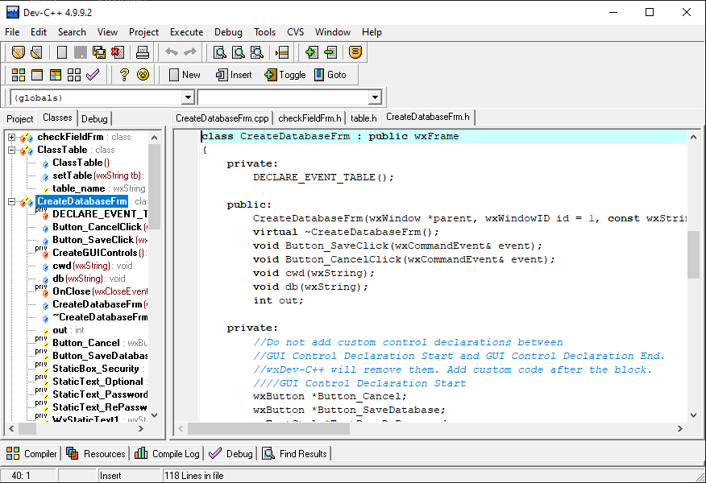

2.Thông tin của Dev-C++
Là một IDE (môi trường phát triển tích hợp) đồ họa đầy đủ tính năng, có thể tạo các chương trình C/C++ dựa trên Windows hoặc console bằng cách sử dụng hệ thống biên dịch MinGW. MinGW (Minimalist GNU* dành cho Windows) sử dụng GCC (bộ sưu tập trình biên dịch GNU g++), về cơ bản là cùng một hệ thống biên dịch trong Cygwin (chương trình môi trường Unix dành cho Windows) và hầu hết các phiên bản của Linux.
Dev-C++ cho phép bạn tạo, chỉnh sửa và thực thi các chương trình bằng ngôn ngữ C. Nó cũng đi kèm với các tính năng hữu ích giúp tăng hiệu quả khi viết code.
DevPaks là một bộ sưu tập mở rộng các thư viện add-on cho Dev-C++. Chúng có thể bao gồm các service và tiện ích cho GUI, cũng như cung cấp những hộp công cụ hữu ích như FLTK, wxWidgets và GTK+. Cài đặt DevPaks là một nhiệm vụ dễ dàng vì mỗi gói bao gồm một chương trình thiết lập, giúp cho quá trình cài đặt trở nên đơn giản.
Trình gỡ lỗi tích hợp (sử dụng GDB) cho phép bạn kiểm tra từng dòng code để tìm lỗi và xung đột, cũng như sửa hoặc loại bỏ lỗi. Khi dự án hoàn thành, bạn có thể tạo bản ghi EXE để chia sẻ và phân phối. Đối với những người dùng nâng cao hơn, công cụ này giúp tiết kiệm thời gian bằng cách không phải viết ra từng dòng code đầy đủ để bạn có thể tập trung hơn vào dự án của mình.
Một tính năng khác là công cụ highlight cú pháp. Nó làm cho việc đọc mã nguồn dễ quản lý hơn. Hãy cung cấp một màu duy nhất cho mỗi từ khóa, biến, hằng số và các mục khác để làm tăng khả năng đọc tổng thể của code, qua đó giúp bạn có thể nội dung ngữ nghĩa của chương trình.
Các tính năng khác bao gồm công cụ quản lý dự án để quản lý nhiều dự án cùng một lúc, chức năng tìm và thay thế tích hợp, hỗ trợ lập profile, hỗ trợ CVS, tạo Makefile. Dev-C++ có sẵn với hơn 30 ngôn ngữ.
- Dev-C++ hỗ trợ các trình biên dịch dựa trên GCC bao gồm Cygwin, MinGW, v.v... Có thể cài đặt một IDE Dev-C++ cùng với trình biên dịch được tích hợp hoặc chỉ IDE nếu đã có một trình biên dịch trên hệ thống.
- Có thể sử dụng công cụ gỡ lỗi tích hợp (sử dụng GDB) với IDE này. Trình gỡ lỗi cho phép thực hiện tất cả các hoạt động gỡ lỗi chung trên mã nguồn.
- Cung cấp hỗ trợ cho nhiều ngôn ngữ. Người dùng có thể chọn ngôn ngữ lần đầu tiên khi mở IDE sau khi cài đặt, sau đó có thể thay đổi ngôn ngữ bất cứ lúc nào bằng cách sử dụng phần cài đặt.
- Giống như các IDE khác, IDE này cũng cung cấp tính năng tự động hoàn thành cho code đang viết.
- Dev-C++ đi kèm với trình chỉnh sửa highlight cú pháp có thể tùy chỉnh có thể làm cho mã nguồn dễ đọc hơn.
- Cho phép chỉnh sửa và biên dịch các file tài nguyên.
- Có trình quản lý công cụ, chứa nhiều công cụ khác nhau có thể được sử dụng trong dự án.
- IDE này cũng có các công cụ tìm và thay thế sẵn có.
- Tạo các template dự án riêng phục vụ cho những loại dự án mang tính cá nhân.
- Các makefiles được sử dụng để quản lý quá trình xây dựng ứng dụng cũng có thể được tạo bằng Dev-C++ IDE.
- Có trình quản lý dự án giúp quản lý nhiều dự án khác nhau.
- Cung cấp hỗ trợ in thông qua giao diện.
- C++ IDE này cũng cung cấp hỗ trợ CVS để quản lý mã nguồn.
3. Lịch sử phát triển và tác giả:
- Dev-C ++ là Môi trường phát triển tích hợp C và C ++ (IDE) đầy đủ tính năng dành cho nền tảng Windows. Hàng triệu nhà phát triển, sinh viên và nhà nghiên cứu sử dụng Dev-C ++ kể từ phiên bản đầu tiên được phát hành vào năm 1998. Nó đã được giới thiệu trong hàng chục cuốn sách khoa học và C ++ và vẫn là một trong những công cụ học tập yêu thích của các trường đại học và trường học trên toàn thế giới.
- Dev-C++, được phát triển bởi Bloodshed Software
- Dev-C ++ được cấp phép theo Giấy phép Công cộng GNU phiên bản 2 (GPL v2 ).

4. Phân biệt giữa phần mềm mã nguồn mở và phần mềm sở hữu riêng

 | Phần mềm mã nguồn mở | Phần mềm sở hữu riêng
Phạm vi sử dụng | Phần mềm nguồn mở không được các chuyên gia xem xét và thiếu nền tảng kỹ thuật. | Phần mềm độc quyền được hỗ trợ bởi các đánh giá của chuyên gia và hỗ trợ kỹ thuật.
Tài liệu hỗ trợ | Phần mềm nguồn mở có thiếu tài liệu, có thể được học qua các cộng đồng và diễn đàn trực tuyến. | Phần mềm độc quyền được ghi chép đầy đủ. Được ghi chép đầy đủ được kiểm chứng bởi các chuyên gia đánh giá và hỗ trợ kỹ thuật.
Hướng phát triển | Phần mềm nguồn mở được phát triển bởi người dùng cũng như các nhà phát triển, vì vậy phần mềm sẽ hiệu quả và thích ứng. | Phần mềm độc quyền, các nhà phát triển, không sử dụng phần mềm dẫn đến ít cải tiến và chức năng hơn đối với người dùng.
Các phiên bản | Phần mềm nguồn mở phát hành các phiên bản thông thường. | Việc phát hành phiên bản Phần mềm độc quyền tương đối mất thời gian.
Hỗ trợ nhà phát triển | Phần mềm nguồn mở được hỗ trợ bởi nhiều nhà phát triển dẫn đến sự đổi mới, hiệu quả, tự do và linh hoạt. | Phần mềm độc quyền phụ thuộc vào Nghiên cứu và Phát triển.
Chính sách bảo vệ | Phần mềm nguồn mở dễ gặp rủi ro bảo mật hơn. | Phần mềm độc quyền ít bị rủi ro bảo mật như virus và lỗi.

5.Làm thế nào để gửi 1 bug và nhận sự trợ giúp
Khi muốn nhận sự trợ giúp bạn có thể liên hệ qua trang này https://sourceforge.net/p/orwelldevcpp/forums/

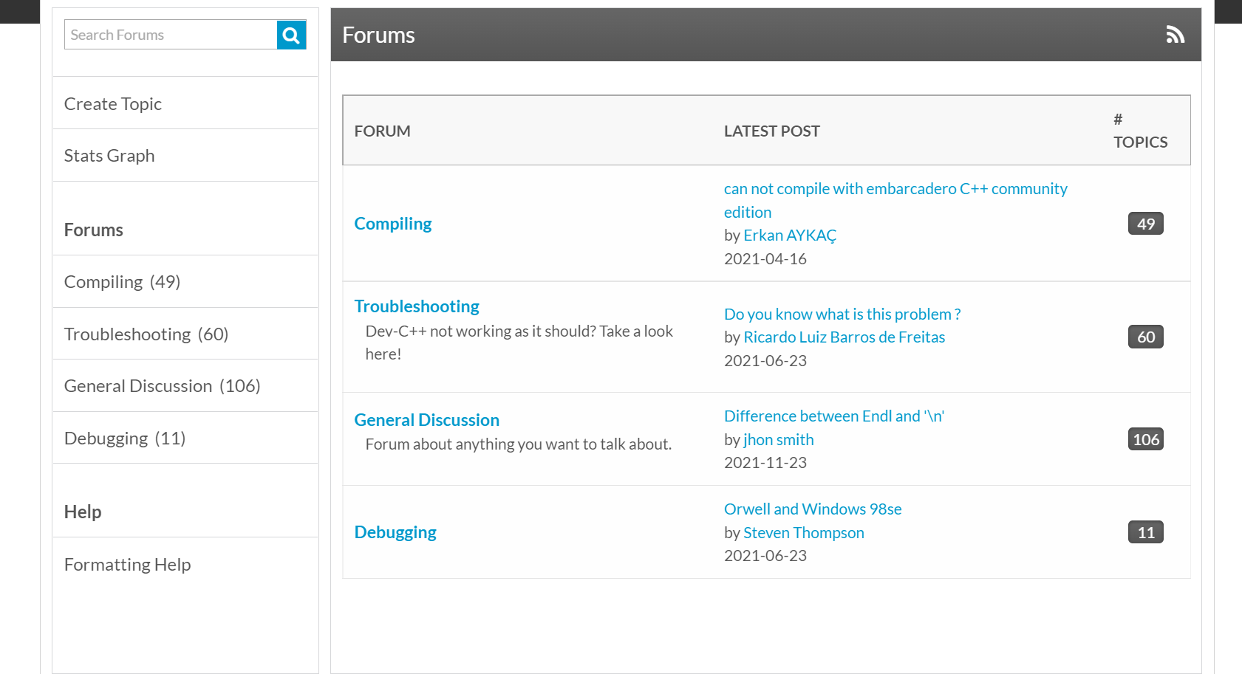

Khi muốn gửi lỗi fig bạn liên hệ qua trang này https://sourceforge.net/p/orwelldevcpp/forums/debug/
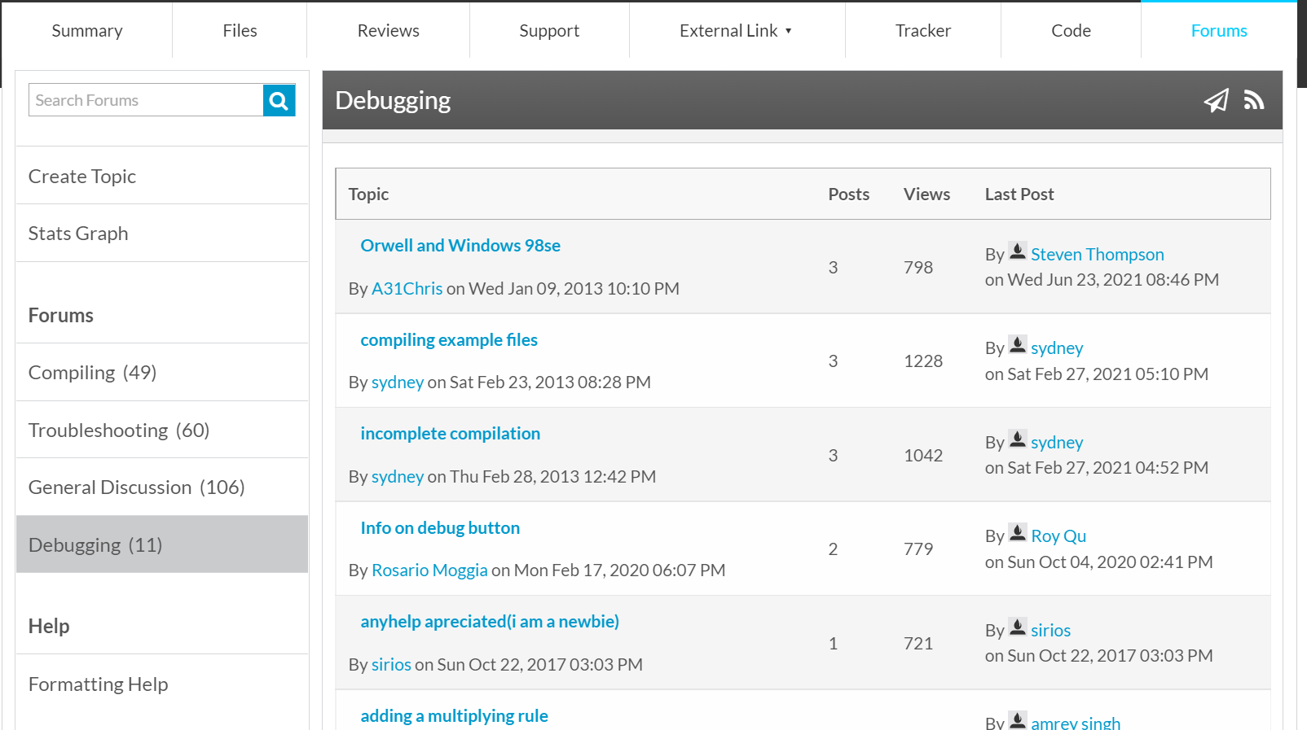

6. Số lượng tải xuống
Dữ liệu được tính từ ver 4.9.9.2 đến bản 6.3:
1.662.915.422 lượt tải. Trong đó có đến 17 288 lượt tải trong tuần này.

